聚焦习文“隐性化”，砥砺奋进共进步

——2022年12月2日吴明渠工作室活动简讯

2022年12月2日晚，双流区名师吴明渠工作室的老师们齐聚腾讯会议室积极参加由岳自奎校长主讲的“基于新课标的小学语文教材的深度分析”讲座培训。工作室吴明渠导师对岳校长的分享给予了高度评价。

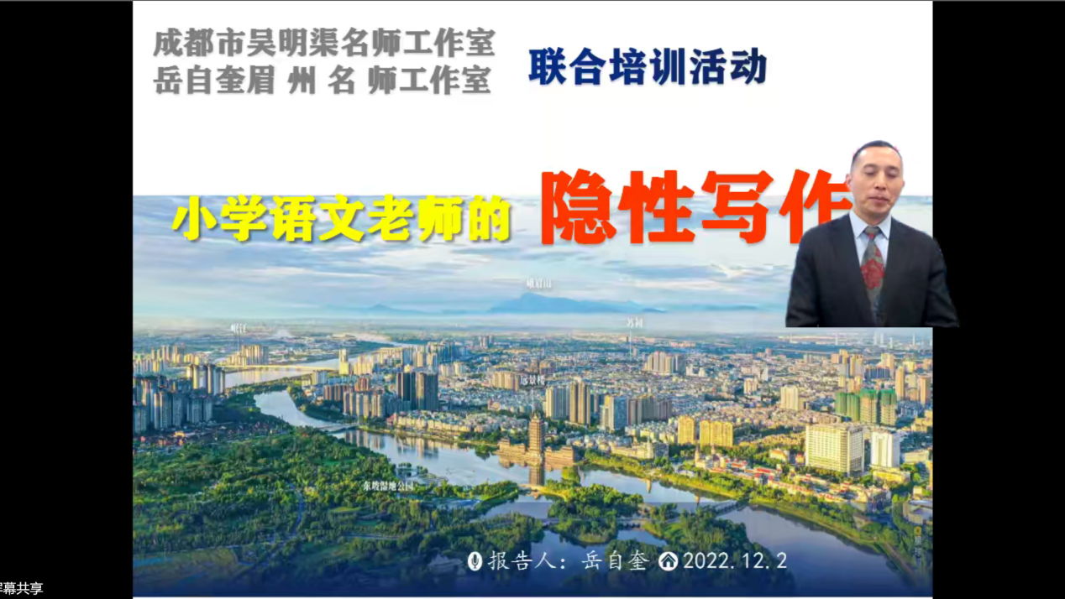

在赵庆萌老师的主持下，岳自奎校长的讲座正式开始。岳自奎校长首先从“小学语文教师的隐形写作 ”方面进行了分享。岳校长首先以《语文课程标准（2022）》中小学语文核心素养进行了介绍，展现了语文实践活动的重要性。

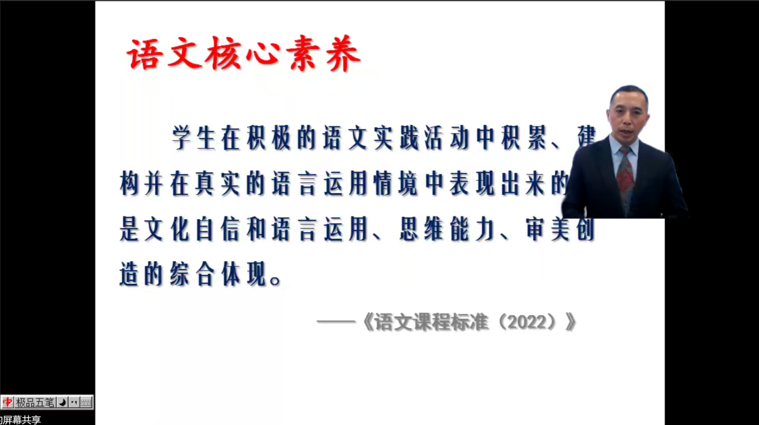

接着，岳校以大量日常教学工作中的非作品的创作方式案例为范本指导启发老师们在日常语文教学中渗透写作教学，如“入学中的隐形写作”、“汉语拼音中的隐形写作”、“组词中的隐形写作”等等，从多维度精准选取符合我们教学日常所需的内容，与会老师们豁然开朗。

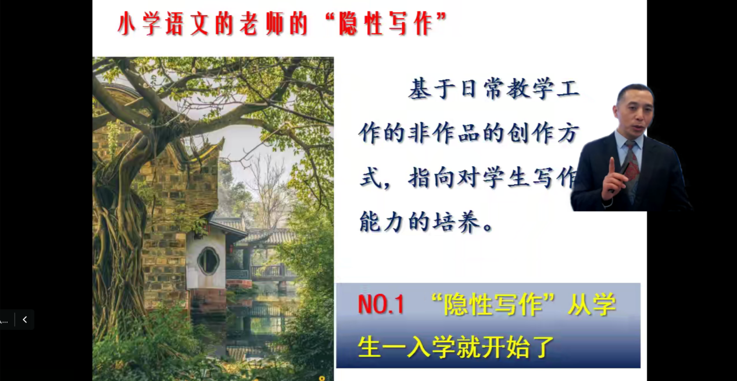

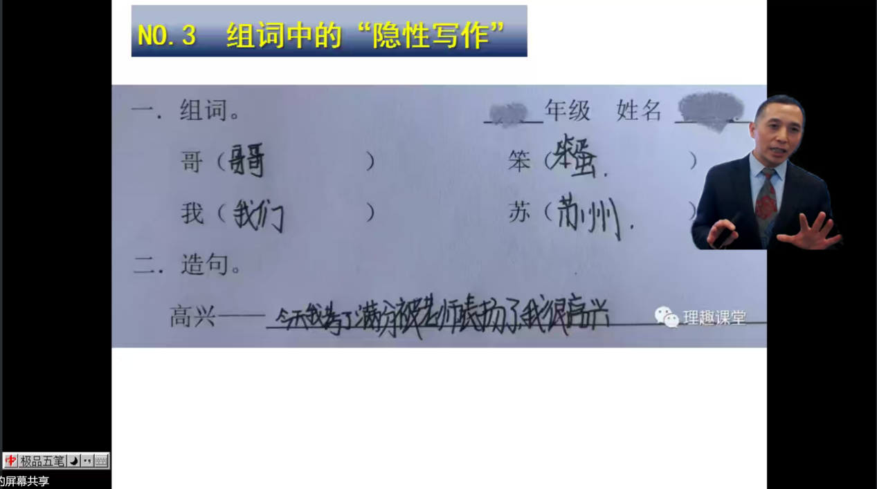

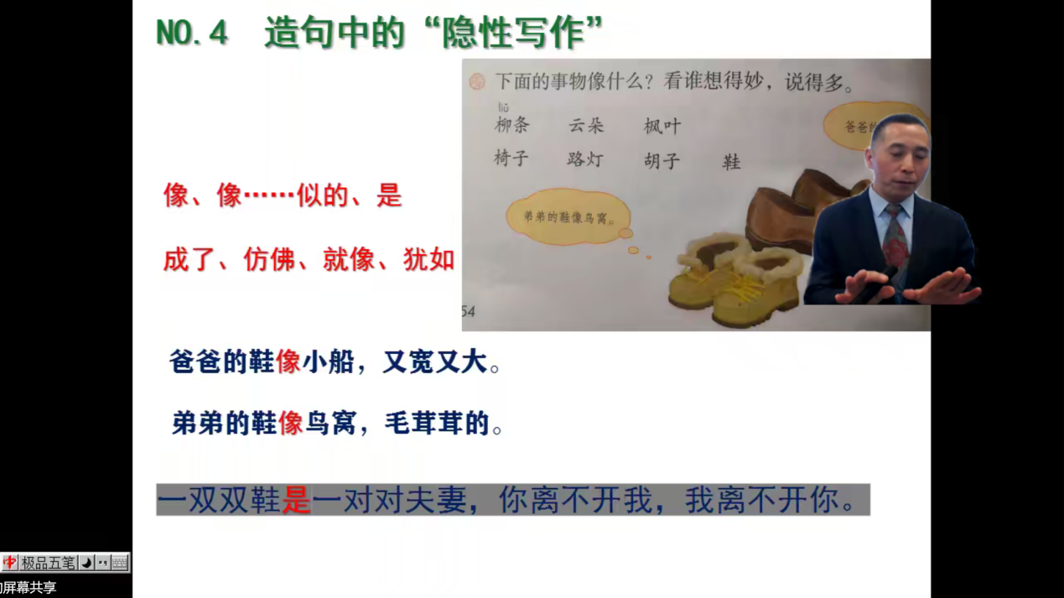

岳校通过以刘念老师教授的“最后一头战象”为例，向我们展示了课堂上通过师生对话，生生对话让孩子们走进了陌生的文学对象，让学生在学习中走进了大象的内心，用自己鲜活生动的文字展示出来。并附以学生作品，学员们纷纷感触颇深，对刘念老师课堂上的孩子们给予了极大的赞誉。

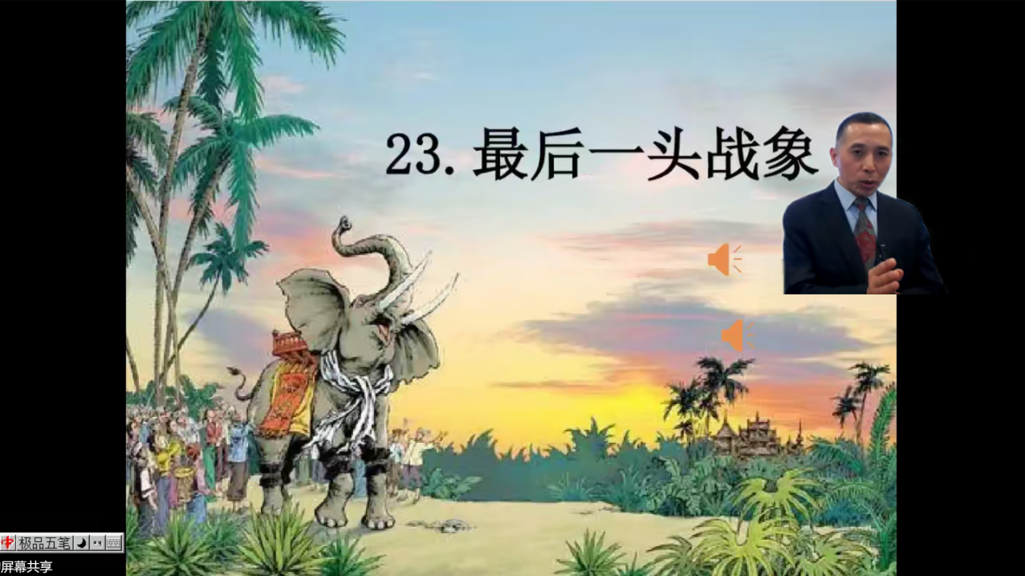

在作文教学中，岳校长以蒲艳红老师的实录片段为例向我们介绍了教学中如何教授孩子如何“围绕中心意思写”。岳校长高度赞扬了蒲艳红老师准确把握了隐形写作的方法，带着学生走进了描写对象，产生了共情。

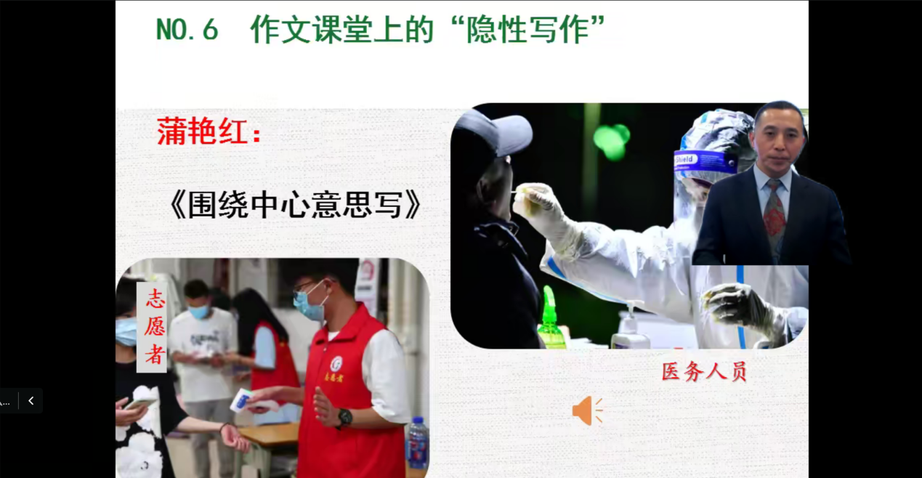

同时，岳校长还分享了作业中的“隐形写作”，甚至作业布置也可以发挥更大的作用。岳校首先分享了一位家长在微信上和他探讨的内容，启示我们“隐形写作”无处不在，学生的学习不是一个人的学习，更是团队的学习，无论是课堂还是课后，我们都应做到“随风潜入夜，润物细无声。”

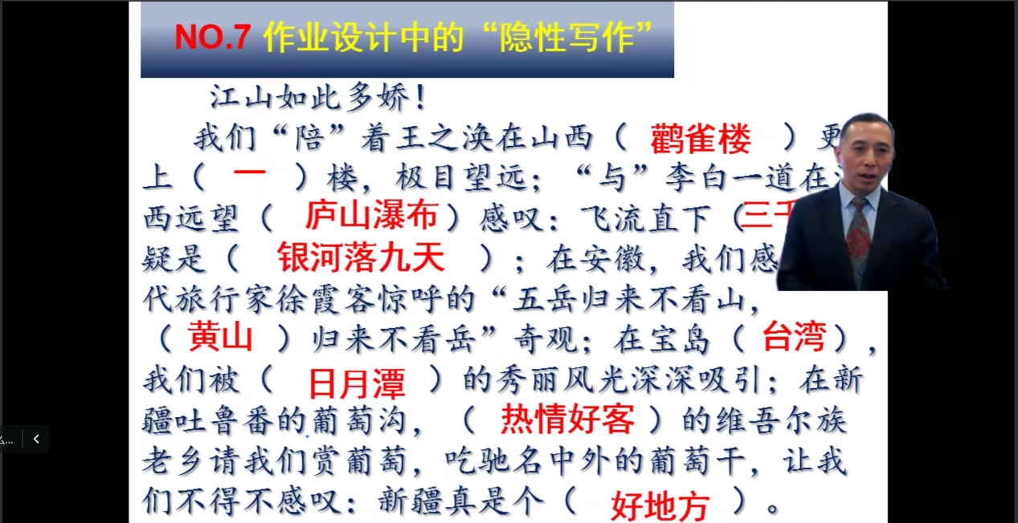

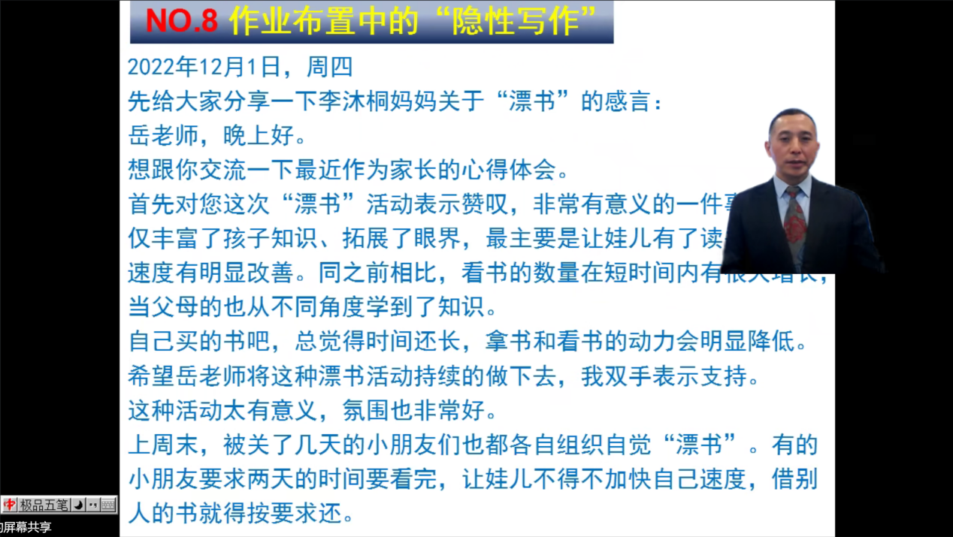

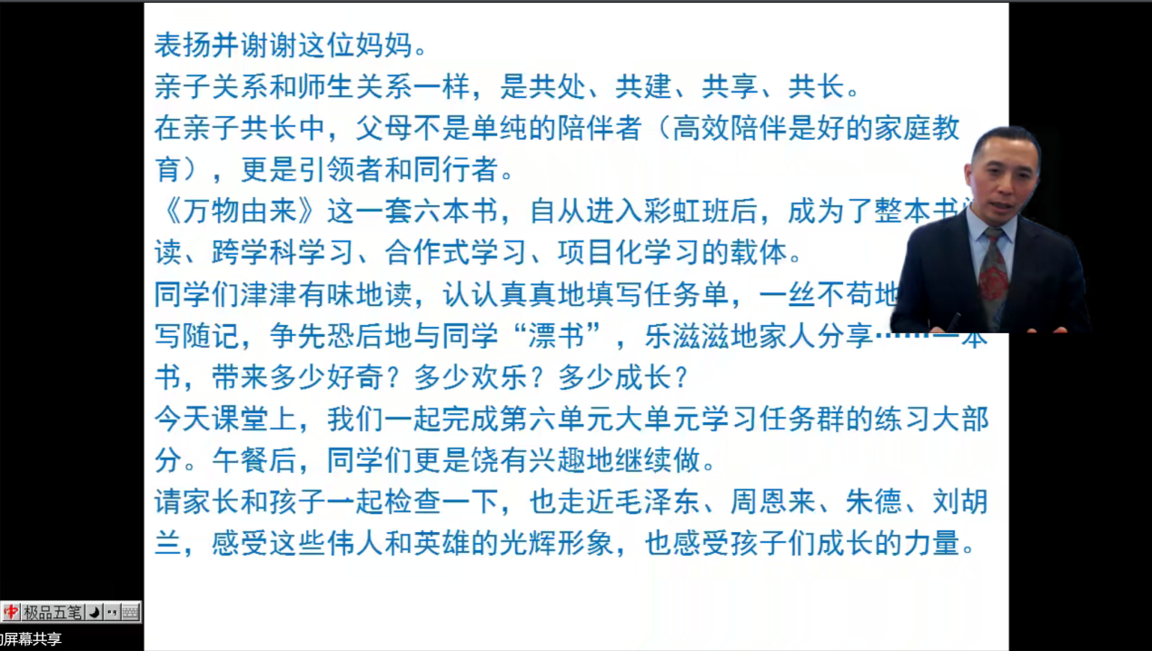

会议中，成信大常乐实验校李文炼老师感悟到：“词汇量决定思维宽度，思维宽度决定了写作水平。感谢岳校！”语文彭聪艳老师说：“原来作文是在每一次语文教学中，从平凡中发现了不平凡！”

岳自奎校长分享后，吴明渠老师进行了总结。吴导从自己出发，联系自己教学中遇到的问题，深刻体会到岳校强调的在字词句篇中的对孩子们的“隐形写作”指导的必要性。吴导提到：“岳校的讲座告诉我们，习作不单单是习作课，生活中、阅读课、造句组词、甚至布置作业也可以进行习作教育。习作教育无处不在。”学员们提出应向岳校学习这样日积月累，坚持不懈锻炼个人能力，从细节提升自我、要求自我。

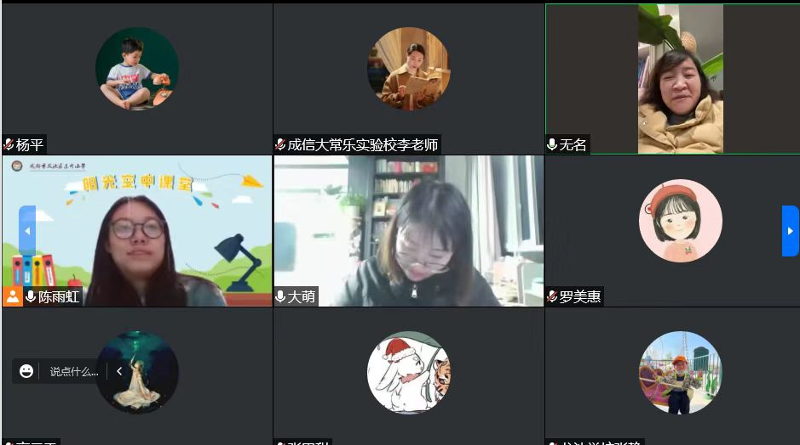

共研共进步，求索在路上，教学好比登山，不在一朝一夕。通过学习、讨论和交流引发思维的碰撞，实现资源共享，智慧共创。我们工作室成员将积极开展各项教学科研活动，切实提升自身教学和科研能力，真正实现工作室的示范辐射、引领作用。